**ДОГОВОР № ________**

**об оказании платных образовательных услуг**

|  |  |
| --- | --- |
| **г. Москва** | **« » _____________202_ г.** |

**Общероссийское отраслевое объединение работодателей «Ассоциация работодателей внеуличного транспорта России»** (ОООР «АРВТ России»)**,** осуществляющее образовательную деятельность на основании лицензии от 10 ноября 2023 № Л035-01298-77/00763950, выданной Департаментом образования и науки города Москвы, именуемое в дальнейшем «**Исполнитель**», в лице Президента Объединения работодателей Ковалева Павла Константиновича, действующего на основании Устава, с одной стороны, и *(Юр. Лицо)* в лице *(ФИО)*, действующего на основании *(основание)*, именуемый в дальнейшем «**Заказчик»**, с другой стороны, совместно именуемые «Стороны», заключили настоящий Договор о нижеследующем:

1. **Предмет Договора**
   1. Исполнитель обязуется оказать, а Заказчик обязуется оплатить образовательную услугу по реализации (*вид, название*) (в объеме ___ академических часов) с « » ___________ 202_г. по « » ___________ 202_г. в соответствии с учебным планом и образовательной программой Исполнителя.
   2. Образовательные услуги по настоящему Договору оказываются лицам, указанным в Приложении № 1, являющимся неотъемлемой частью настоящего Договора (далее - Обучающиеся).
   3. Образовательные услуги, указанные в п. 1.1. Договора, оказываются Исполнителем в ___________ форме с применением электронного обучения и дистанционных образовательных технологий.
   4. После освоения Обучающимися образовательной программы и успешного прохождения итоговой аттестации им выдается _________________________.
2. **Права Сторон**
   1. Исполнитель вправе:
      1. Самостоятельно осуществлять образовательный процесс, устанавливать системы оценок, формы, порядок и периодичность проведения промежуточной и итоговой аттестации Обучающихся.
      2. Применять к Обучающимся меры поощрения и меры дисциплинарного взыскания, отчислять Обучающихся в соответствии с законодательством Российской Федерации, учредительными документами, локальными нормативными актами Исполнителя и настоящим Договором.
      3. Осуществлять получение, систематизацию, накопление, обработку, хранение, изменение, использование, распространение, в том числе передачу, обезличивание, блокирование, уничтожение персональных данных Обучающихся в соответствии с законодательством Российской Федерации.
      4. Осуществлять иные права, установленные действующим законодательством Российской Федерации и локальными нормативными актами Исполнителя.
   2. Заказчик вправе:
      1. Получать информацию от Исполнителя по вопросам, касающимся организации и обеспечения надлежащего предоставления услуг, предусмотренных разделом 1 настоящего Договора.
      2. Получать полную и достоверную информацию об оценке знаний, умений и навыков Обучающихся, а также о критериях этой оценки.
      3. Осуществлять иные права, установленные действующим законодательством Российской Федерации и локальными нормативными актами Исполнителя.
   3. Обучающиеся вправе:
      1. Обращаться к Исполнителю по вопросам, касающимся образовательного процесса.
      2. Пользоваться в порядке, установленном локальными нормативными актами Исполнителя, материально-техническими, учебно-методическими и информационными материалами, необходимыми для осуществления образовательного процесса и освоения образовательной программы.
      3. Принимать в порядке, установленном локальными нормативными актами Исполнителя, участие в социально-культурных, оздоровительных и иных мероприятиях, организованных Исполнителем.
      4. Получать полную и достоверную информацию об оценке своих знаний, умений и навыков, а также о критериях этой оценки.
      5. Осуществлять иные права, установленные действующим законодательством Российской Федерации и локальными нормативными актами Исполнителя.
3. **Обязанности Сторон**
   1. Исполнитель обязан:
      1. Зачислить Обучающихся при условии предоставления Заказчиком всех необходимых документов и соблюдения им всех установленных законодательством Российской Федерации, учредительными документами, локальными нормативными актами Исполнителя условий приема.
      2. Довести до Заказчика информацию, содержащую сведения о предоставлении платных образовательных услуг в порядке и объеме, которые предусмотрены Законом Российской Федерации от 07.02.1992 № 2300-1 «О защите прав потребителей» и Федеральным законом от 29.12.2012 № 273-ФЗ «Об образовании в Российской Федерации».
      3. Предоставить с « » ___________ 202_г. по « » ___________ 202_г. доступ Обучающимся к платформе дистанционного обучения по выбранной Заказчиком образовательной программе посредством выдачи персонального логина и пароля для авторизации, а также возможность подключения к вебинарам.
      4. Организовать и обеспечить надлежащее оказание образовательных услуг, предусмотренных разделом 1 настоящего Договора.
      5. Обеспечить Обучающимся предусмотренные выбранной образовательной программой условия ее освоения.
      6. Обеспечить Обучающимся уважение человеческого достоинства, защиту от всех форм физического и психического насилия, оскорбления личности, охрану жизни и здоровья.
      7. После освоения образовательной программы и успешного прохождения Обучающимися итоговой аттестации, обеспечить выдачу документа, указанного в п. 1.4 настоящего Договора.
      8. Осуществлять защиту персональных данных Обучающихся от неправомерного использования или утраты.
   2. Заказчик обязан:
      1. Своевременно вносить плату за предоставляемые образовательные услуги, указанные в разделе 1 настоящего Договора, в размере и порядке, определенных настоящим Договором, а также предоставлять платежные документы, подтверждающие такую оплату.
      2. Обеспечить предоставление документов и информации от Обучающихся, необходимых для осуществления образовательной деятельности, в том числе: согласия на обработку персональных данных и подтверждения ознакомления с локальными нормативными актами Исполнителя от Обучающихся.
   3. Обучающиеся обязаны:
      1. Добросовестно осваивать образовательную программу, в том числе: посещать занятия в форме вебинаров в соответствии с расписанием, самостоятельно изучать учебные материалы и выполнять задания, предусмотренным учебным планом.
      2. Соблюдать требования учредительных документов, правила внутреннего распорядка и иные локальные нормативные акты Исполнителя.
      3. Не копировать, не распространять, в том числе с целью получения прибыли, а также не передавать, в том числе с целью копирования и воспроизведения, третьим лицам полученные в процессе оказания услуг учебно-методические, информационные материалы.
      4. Не передавать третьим лицам данные для доступа к системе дистанционного обучения.
4. **Стоимость услуг, сроки и порядок их оплаты**
   1. Полная стоимость платных образовательных услуг за весь период обучения составляет _______________ рублей.
   2. Увеличение стоимости образовательных услуг после заключения Договора не допускается, за исключением увеличения стоимости указанных услуг с учетом уровня инфляции, предусмотренного основными характеристиками федерального бюджета на очередной финансовый год и плановый период.
   3. Оплата производится единовременно в течение 5 (пяти) дней с даты получения счета, путем перечисления денежных средств на расчетный счет Исполнителя, указанный в разделе 9 настоящего Договора.
   4. Датой исполнения обязанности по оплате считается дата поступления денежных средств на расчетный счет Исполнителя.
5. **Основания изменения и расторжения договора**
   1. Условия, на которых заключен настоящий Договор, могут быть изменены по соглашению Сторон или в соответствии с законодательством Российской Федерации.
   2. Настоящий Договор может быть расторгнут по соглашению Сторон.
   3. Настоящий Договор может быть расторгнут по инициативе Исполнителя в одностороннем порядке в случаях:
      1. Установления нарушения порядка приема в образовательную организацию, повлекшего по вине Заказчика незаконное зачисление Обучающихся.
      2. Просрочки или неполной оплаты стоимости платных образовательных услуг.
      3. Невозможности надлежащего исполнения обязательств по оказанию платных образовательных услуг вследствие действия (бездействий) Заказчика и (или) Обучающихся.
      4. В иных случаях, предусмотренных законодательством Российской Федерации.

5.4. Настоящий Договор расторгается досрочно по обстоятельствам, не зависящим от воли Сторон, в том числе в случае ликвидации Исполнителя.

5.5. Исполнитель вправе отказаться от исполнения обязательств по Договору при условии полного возмещения Заказчику убытков.

5.6. Заказчик вправе отказаться от исполнения настоящего Договора при условии оплаты Исполнителю фактически понесенных им расходов, связанных с исполнением обязательств по Договору.

1. **Ответственность Сторон**
   1. За неисполнение либо ненадлежащее исполнение обязательств по договору Стороны несут ответственность, предусмотренную законодательством Российской Федерации.
   2. Исполнитель не несет ответственности за неудовлетворительные результаты итоговой аттестации Обучающихся.
2. **Срок действия Договора**
   1. Настоящий Договор вступает в силу с момента его подписания обеими Сторонами и действует до полного исполнения Сторонами своих обязательств по нему.
   2. Образовательные услуги по настоящему Договору оказываются Исполнителем с «___» ____________ 202_ г. по «___»________202_ г.
3. **Заключительные положения**

8.1. Сведения, указанные в настоящем Договоре, соответствуют информации, размещенной на официальном сайте Исполнителя в сети «Интернет» на дату заключения настоящего Договора.

8.2. Во всем остальном, что не предусмотрено настоящим Договором, Стороны руководствуются законодательством Российской Федерации.

8.3. Изменения Договора оформляются дополнительными соглашениями к Договору.

8.4. Настоящий Договор составлен в 2 (двух) экземплярах, по одному для каждой из Сторон. Все экземпляры имеют одинаковую юридическую силу. Изменения и дополнения настоящего Договора могут производиться только в письменной форме и подписываться уполномоченными представителями Сторон.

8.5. Неотъемлемой частью настоящего Договора являются приложения:

8.5.1. Список обучающихся (Приложение 1)

8.5.2. Выписка из реестра лицензий (Приложение 2).

|  |  |  |  |
| --- | --- | --- | --- |
| Исполнитель |  | Заказчик |  |
| **Общероссийское отраслевое объединение работодателей «Ассоциация работодателей внеуличного транспорта России»** (ОООР «АРВТ России»)  **Юридический адрес**: 129110, г. Москва, ул. Гиляровского, д. 37, стр. 1. оф. 409  **ИНН/КПП**: 9702042128 / 770201001  **ОГРН**: 1227700208438  **Банковские реквизиты**:  **Р/c:** 40703810401412000001  **БИК:** 044525411  **Наименование банка:** Филиал «Центральный» Банка ВТБ (ПАО) |  |  |
|  |
|  |
|  |
|  |
|  |
|  |
|  |  |
| (подпись) | (подпись) |  |
| М.П. | М.П. |  |

1. **Адреса и реквизиты сторон**

Приложение 1

к Договору №_________

от « » _________ 202_ г.

|  |  |  |  |  |  |  |  |  |
| --- | --- | --- | --- | --- | --- | --- | --- | --- |
| **Список работников** | | | | | | | | |
| № | ФИО | Должность | Организация | Дата рождения | СНИЛС | Образование | Телефон | Эл. почта |
|  |  |  |  |  |  |  |  |  |
|  |  |  |  |  |  |  |  |  |
|  |  |  |  |  |  |  |  |  |
|  |  |  |  |  |  |  |  |  |
|  |  |  |  |  |  |  |  |  |
|  |  |  |  |  |  |  |  |  |
|  |  |  |  |  |  |  |  |  |
|  |  |  |  |  |  |  |  |  |
|  |  |  |  |  |  |  |  |  |
|  |  |  |  |  |  |  |  |  |

Приложение 2

К Договору №___________

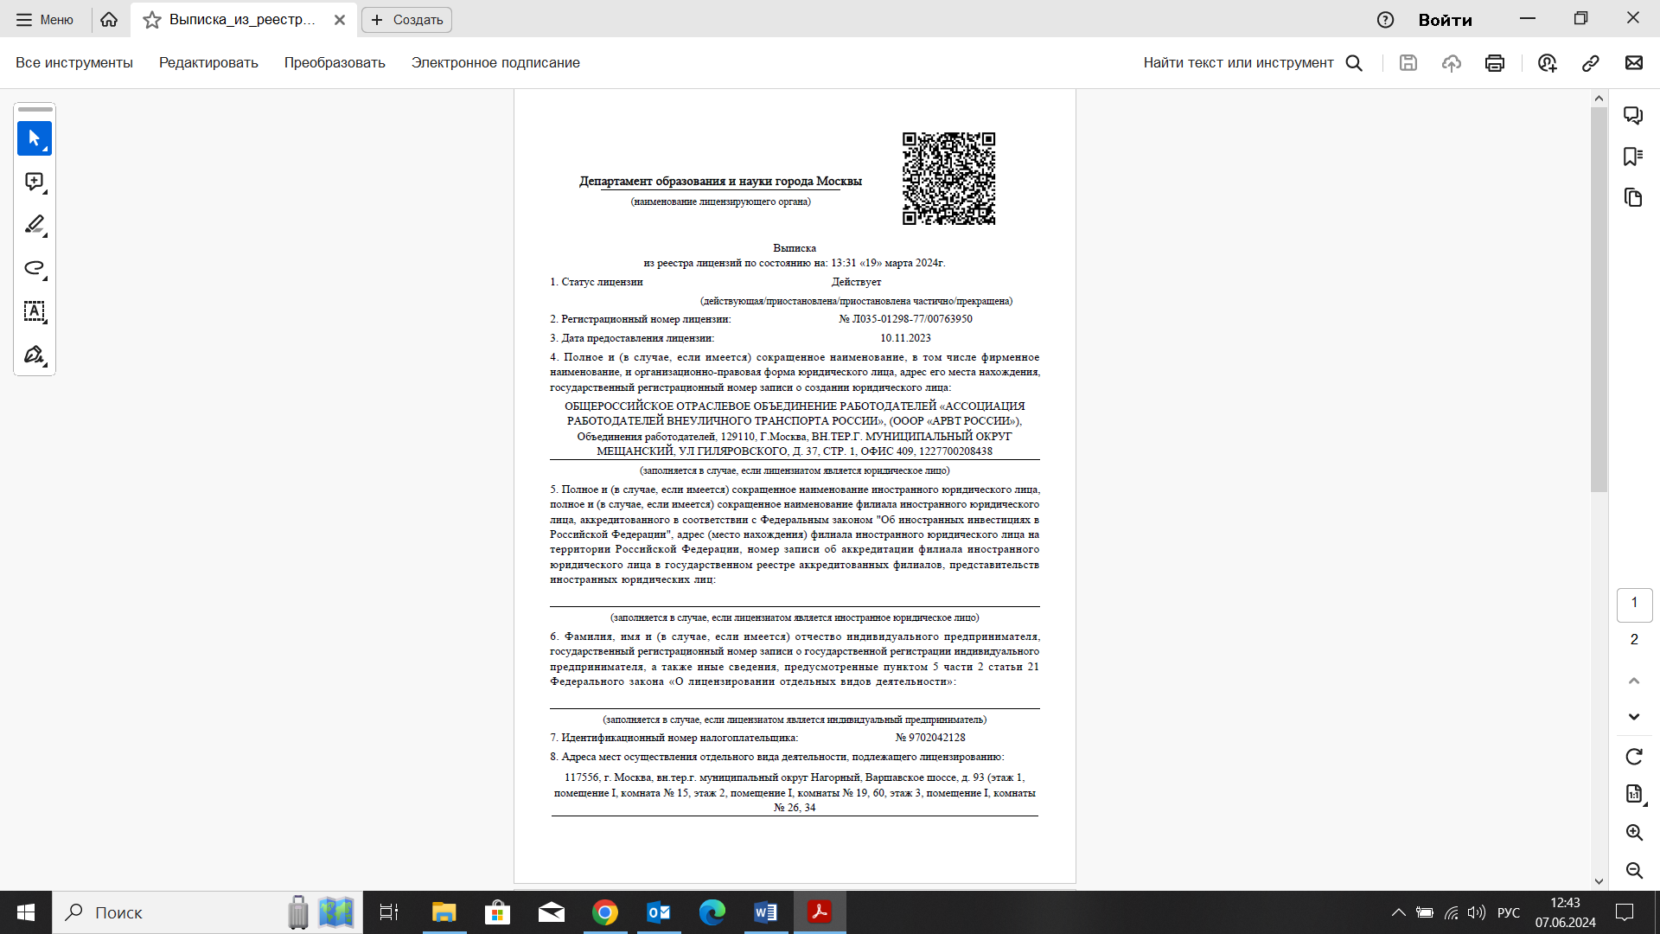От « » ___________ 202_ г.

